Danh lam thắng cảnh **Việt Nam**

Dưới đây là một số hình ảnh minh hoạ về danh lam thắng cảnh nổi tiếng của **Việt Nam :**

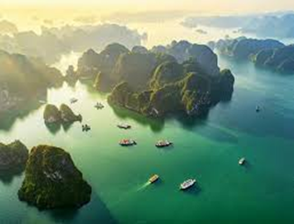

vị hạ long di sản thiên nhiên thế giới